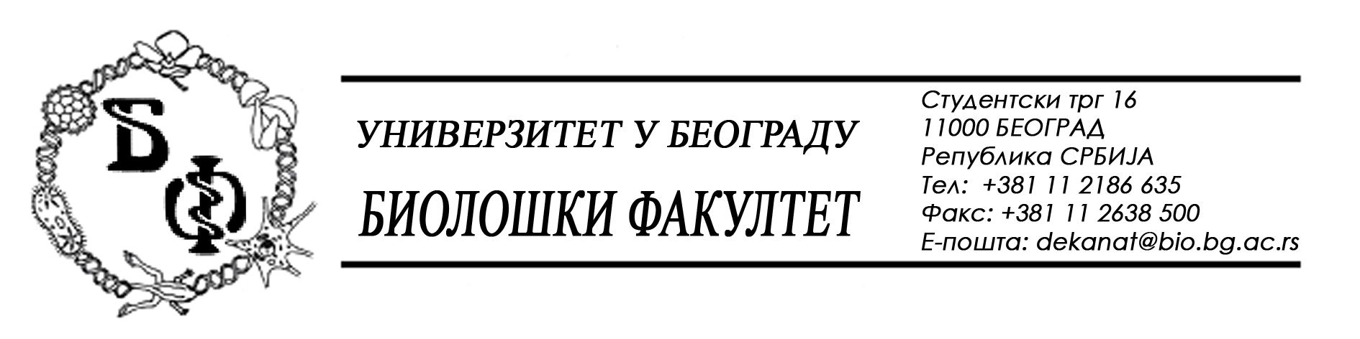

На основу члана 57. ст. 1 и члана 116. ст.1 Закона о јавним набавкама („Службени гласник РС“, бр. 124 / 12), Универзитет у Београду – Биолошки факултет објављује:

ОБАВЕШТЕЊЕ О ЗАКЉУЧЕНОМ УГОВОРУ

Назив, адреса и „Интернет“ страница наручиоца: Универзитет у Београду – Биолошки факултет, Београд, Студентски трг 16, www.bio.bg.ac.rs.
Врста наручиоца: просвета
Опис предмета набавке, назив и ознака из општег речника набавке: услуге – услуге штампања; назив и ознака из општег речника набавке: 79810000 – услуге штампања
Уговорена вредност:
- 924.000,00 динара без ПДВ-а односно 1.017.390,00 динара са ПДВ-ом;
Критеријум за доделу Уговора; најнижа понуђена цена
Број примљених понуда: 2;
Највиша и најнижа понуђена цена: највиша: 1.278.900,00 динара без ПДВ-а; најнижа: 924.900,00 динара без ПДВ-а;
Највиша и најнижа понуђена цена код прихватљивих понуда: највиша: 1.278.900,00 динара без ПДВ-а; најнижа: 924.900,00 динара без ПДВ-а;
Датум доношења Одлуке о додели Уговора: 25.09.2014.
Датум закључења Уговора: 10.10.2014.
Основни подаци о добављачу: Привредно друштво за издавачку делатност „Алта Нова“ д.о.о. из Београда (Земун), Угриновачки пут 16а, матични број : 20114304, ПИБ: 104221652
Период важења Уговора: до 31.12.2014.

За партију бр. 2 – Услуге фотокопирања није закључен уговор пошто за ту партију није приспела ниједна понуда.

